三木市自主防災組織資機材等整備補助金
自主防災組織が購入、整備される防災資機材・備蓄物資・保管庫について、要した経費の一部を助成します。
円滑な自主防災活動を実施するため、ぜひ補助金の活用をご検討ください。
（※補助対象物品一覧表に記載されている物品のみ）

補助対象物品一覧表

申請書など手続きに必要な書類は、三木市役所4Ｆ危機管理課にあります。また、市のホームページにも掲載しておりますので、そちらからダウンロードしてお使いください。
★補助率
･上記の整備・購入に要する経費の２／３を助成します
（上限10万円 ただし保管庫整備の場合は上限50万円）
･複数の自主防災組織が共同で整備・購入される場合も、要する経費の２／３を助成します
（上限20万円 ただし保管庫整備の場合は上限100万円）

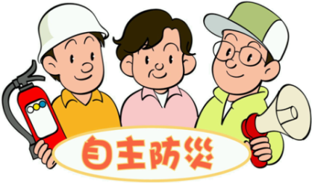
※可搬式小型動力ポンプ、可搬式散水装置、スタンドパイプ、組立型水槽、消火栓ボックス
については消防本部総務課までお問合せください
問い合わせ先：三木市役所 危機管理課 TEL0794-82-2000（代表） 内線2431・2423
～自主防災組織補助金の手続きの流れ～



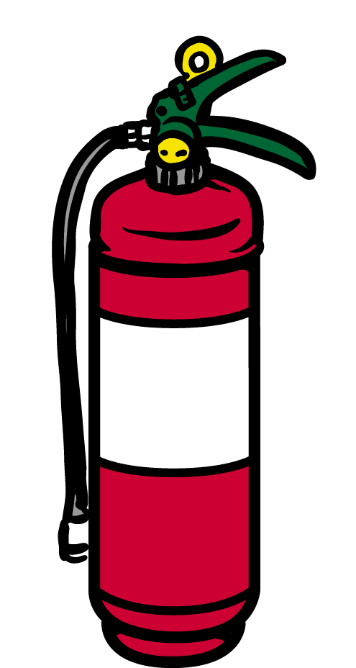

購入する物を決め、見積を取ります

交付申請書（様式1号）に、以下の添付書類を付け、市役所４階危機管理課へ提出してください

添付書類

・見積書
・購入しようとする資機材の物品内容の分かるカタログ等

・自主防災組織の規約
・役員名簿
・組織図
・今年度の活動計画書


見積書
※年度当初に提出済みの場合は不要

※交付決定通知書（様式第２号）が届いてから物品を購入してください。
市役所から交付決定通知書（様式2号）が送られてきます

※この時点では、まだ補助金の交付を受けることはできません！
いったん各自主防災組織様で、購入業者にかかった費用の全額をお支払いください。

物品を購入する

実績報告書（様式3号）に以下の添付書類を付け、市役所４階危機管理課へ提出してください

添付書類
・領収書（コピー可）
・保管場所の位置図
・物品の写真（物品が保管されている状態の写真）
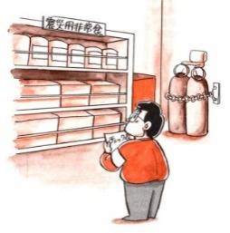
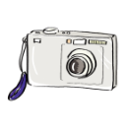

市役所から補助金確定通知書（様式4号）が送られてきます

請求書（様式５号）を、市役所４階危機管理課へ提出してください
※申請者と振込口座の名義人が異なる場合は、委任状を添付して提出してください


市役所から補助金が振り込まれます

※購入後の資機材等は必要に応じて検査をさせていただくことがあります。

